«СОГЛАСОВАНО»  ОГИБДД Отдела МВД России по г. Лесосибирску  начальник ОГИБДД  майор полиции  ___________ А.С. Шмакотин  ________2016г. |  |  | «УТВЕРЖДАЮ»  Заведующий  МБДОУ «Детский сад №29  «Золотой ключик»  ________ Л.Ф. Кириленко  _______________ 2016г.  «СОГЛАСОВАНО»  Управление образования администрации г. Лесосибирска  начальник управления образования  _______________ О.Ю. Егорова  ________2016г.

ПАСПОРТ
дорожной безопасности образовательного учреждения

Муниципальное бюджетное дошкольное образовательное учреждение «Детский сад №29 «Золотой ключик» города Лесосибирска»

2016

Общие сведения

Муниципальное бюджетное дошкольное образовательное учреждение «Детский сад №29 «Золотой ключик» города Лесосибирска»

Тип ОУ дошкольное образовательное учреждение___________________
Юридический адрес ОУ: 662541, Красноярский край, г. Лесосибирск, ул. Комарова, 5 Б____________________________________________
Фактический адрес ОУ: 662541, Красноярский край, г. Лесосибирск, ул. Комарова, 5 Б_______________________________________________

Руководители ОУ:
Заведующий Кириленко Людмила Федоровна 8(39145)51444
(фамилия, имя, отчество) (телефон)
Старший воспитатель Тимошина Юлия Станиславовна 8(39145)51444
(фамилия, имя, отчество) (телефон)

Ответственные работники
муниципального органа
образования ______________________ ___________________
(должность) (фамилия, имя, отчество)
__________________________________________
(телефон)
Ответственные от
Госавтоинспекции инспектор ОВ ДПС____ Н.А. Тишевский___
(должность) (фамилия, имя, отчество)
_________________ ________________
(должность) (фамилия, имя, отчество)
8(39145)51180, 8(39145)5-22-21______
(телефон)

Ответственные работники
за мероприятия по профилактике
детского травматизма старший воспитатель Тимошина Юлия Станиславовна
(должность) (фамилия, имя, отчество)
8(39145)51444
(телефон)

Руководитель или ответственный
работник дорожно-эксплуатационной
организации, осуществляющей
содержание УДС∗ _____________________ ______________
(фамилия, имя, отчество) (телефон)

Руководитель или ответственный
работник дорожно-эксплуатационной
организации, осуществляющей
содержание ТСОДД* _____________________ ______________
(фамилия, имя, отчество) (телефон)

Количество учащихся 135_________________________________________
Наличие уголка по БДД все групповые помещения детского сада___
(если имеется, указать место расположения)
Наличие класса по БДД не имеется
(если имеется, указать место расположения)
Наличие автогородка (площадки) по БДД не имеется

Наличие автобуса в ОУ не имеется

Режим работы ДОУ: 7.00 – 19.00
Выходные: суббота, воскресенье, праздничные дни.

Телефоны оперативных служб:
02
8(39145)5-22-21
8(39145)5-11-80

Содержание
- План-схемы ОУ.
- район расположения ОУ, пути движения транспортных средств и детей (учеников, обучающихся);
- организация дорожного движения в непосредственной близости от образовательного учреждения с размещением соответствующих технических средств, маршруты движения детей и расположение парковочных мест;
II. План мероприятий по безопасности дорожного движения.

I. План-схемы ОУ.
План-схема района расположения ОУ,
пути движения транспортных средств и детей (учеников)
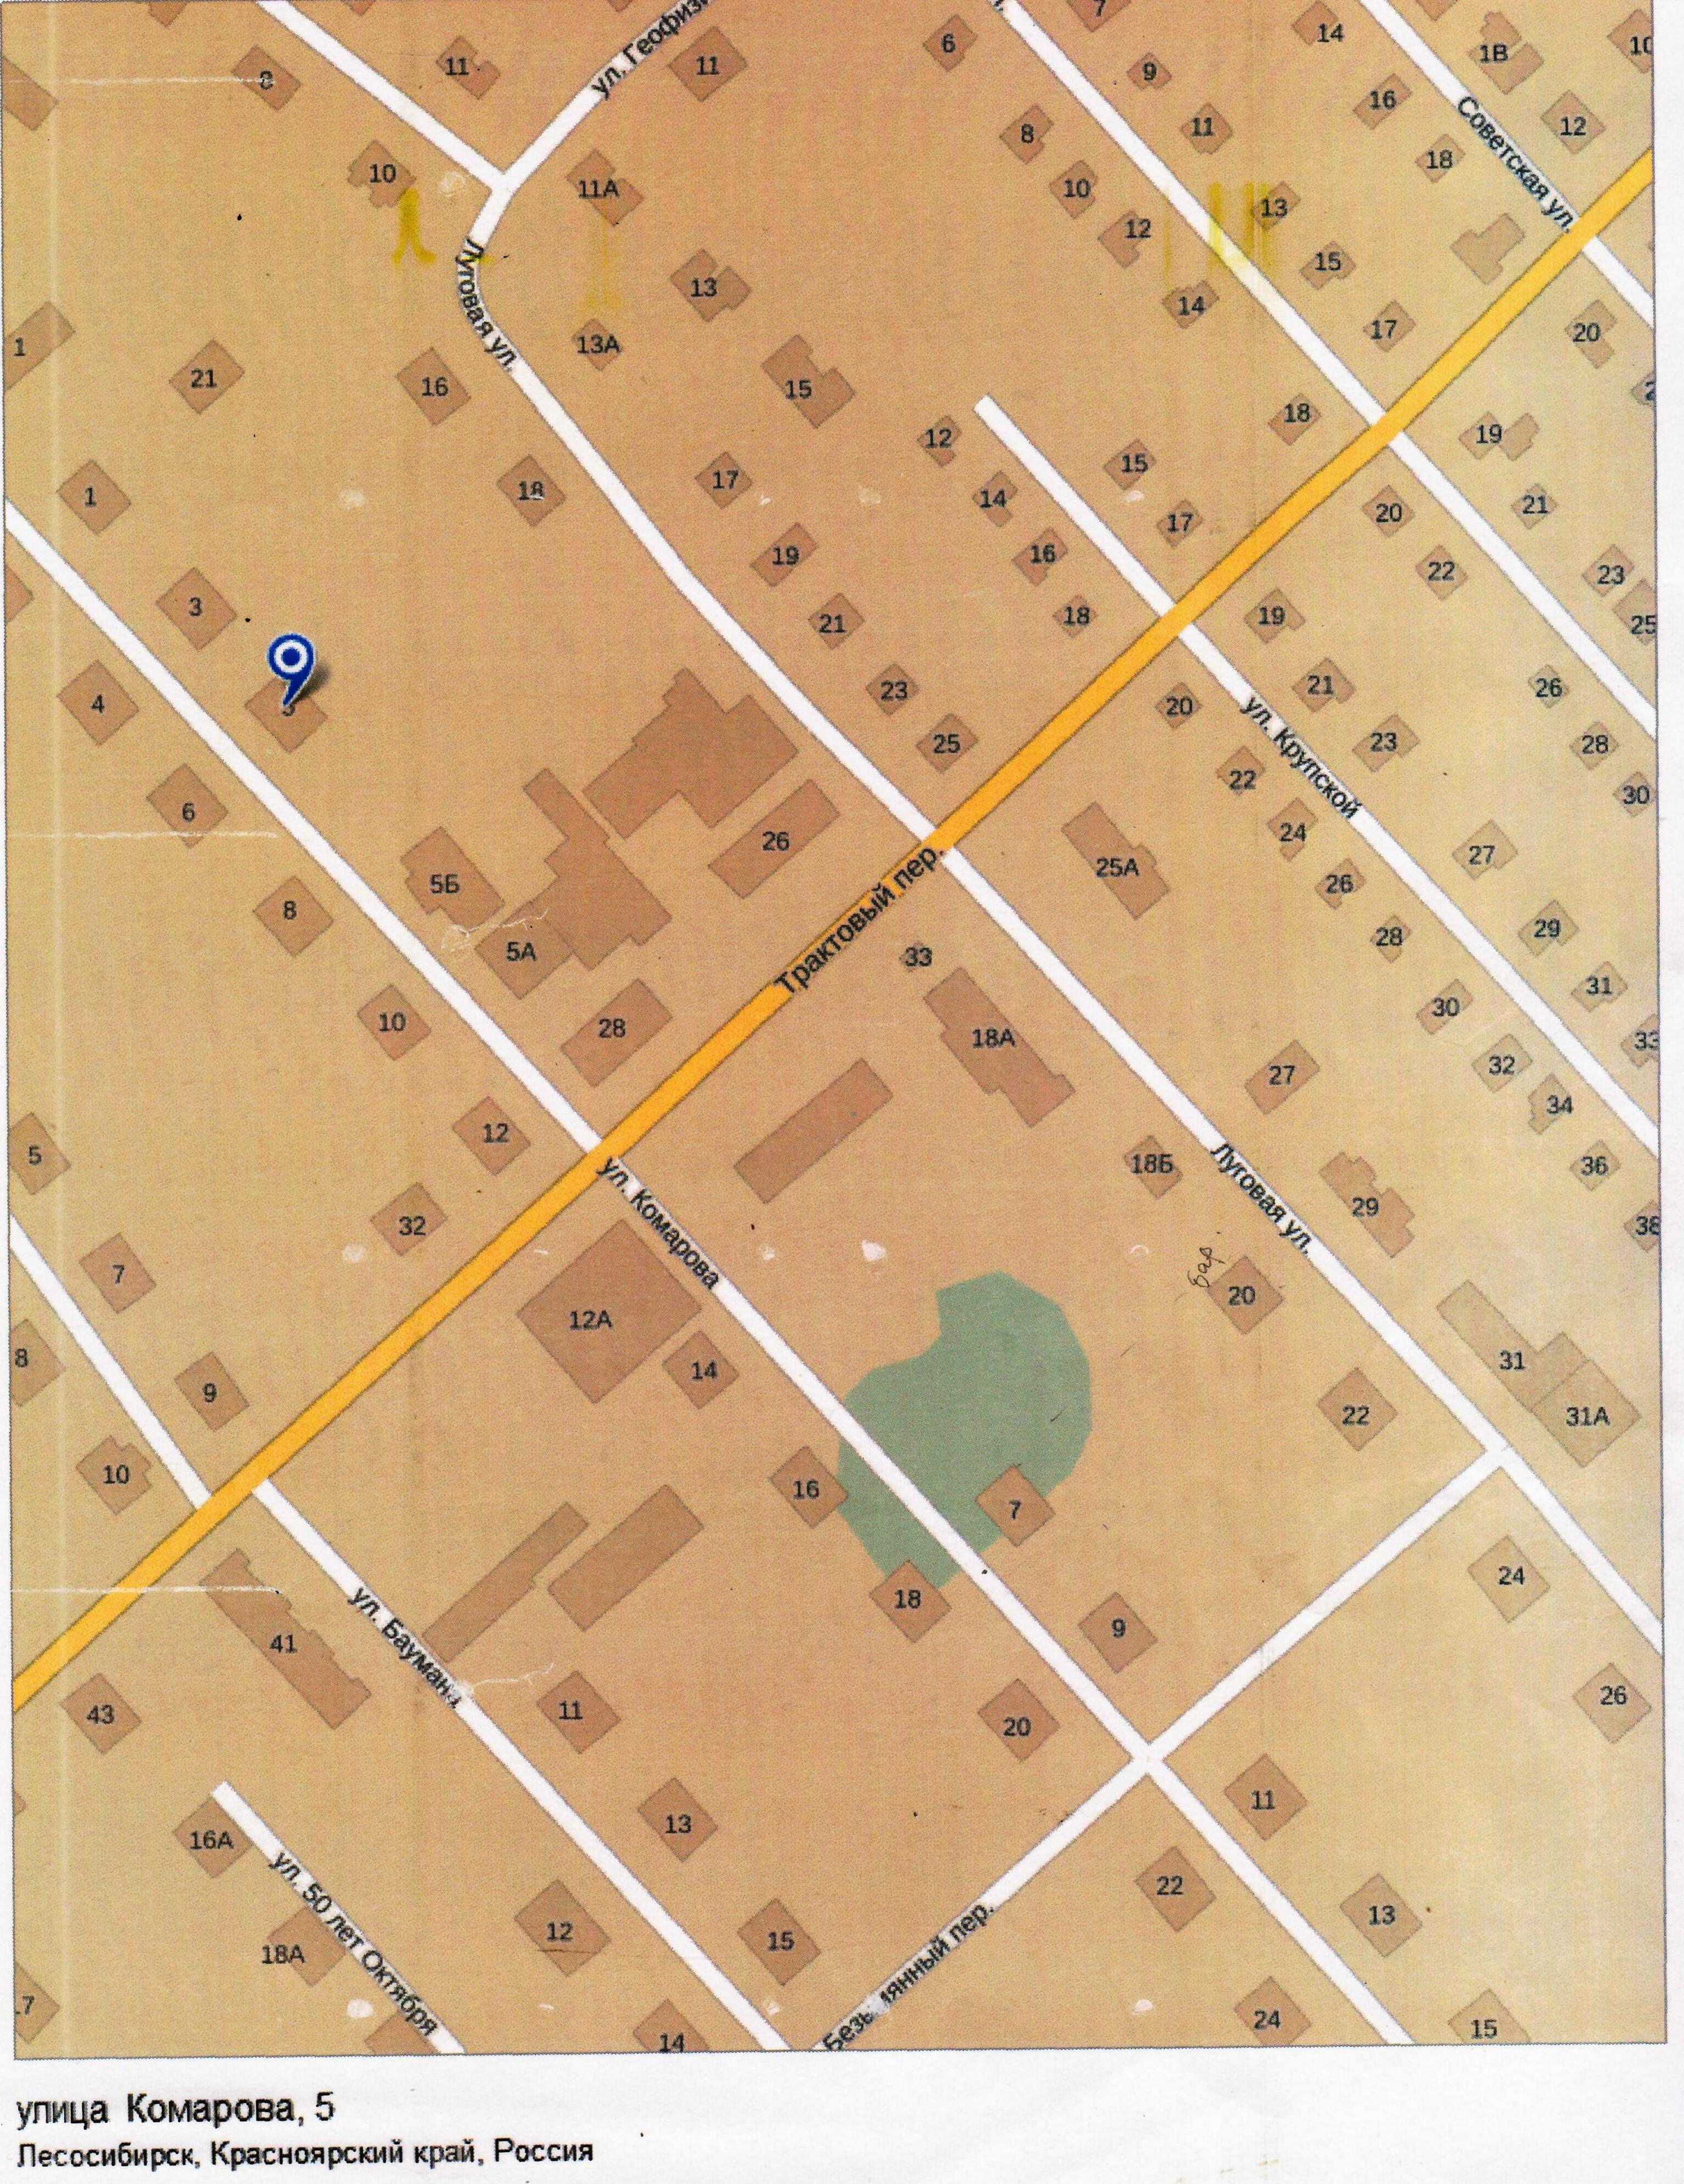
Схема организации дорожного движения в непосредственной близости от образовательного учреждения с размещением соответствующих технических средств, маршруты движения детей и расположение парковочных мест

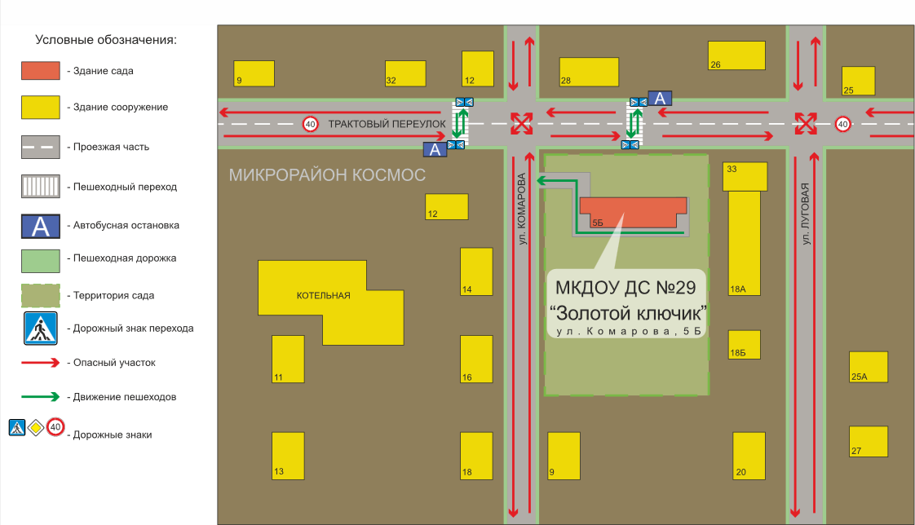

План проведения мероприятий по безопасности дорожного движения.

СИСТЕМА РАБОТЫ ПЕДАГОГИЧЕСКОГО КОЛЛЕКТИВА
ПО ПРОФИЛАКТИКЕ ДЕТСКОГО ДОРОЖНО-ТРАНСПОРТНОГО ТРАВМАТИЗМА.

«CОГЛАСОВАНО»  Председатель совета  трудового коллектива  ___________________Ю.С. Тимошина | «УТВЕРЖДАЮ»  Заведующий МБДОУ «Детский сад №29 «Золотой ключик» ___________________Л.Ф. Кириленко

ПЛАН
мероприятий по предупреждению детского дорожно-транспортного травматизма

 | Мероприятия | Сроки | Ответственные
1 | 1.1.Обновление уголков по изучению правил дорожного движения в группах (макеты, игровые зоны, атрибуты, информация).  1.2.Оформление консультационного материала для родителей по профилактике дорожно-транспортного травматизма.  1.3. Подвижная игра «Веселые старты».  1.4.Оформление стенда «Безопасная дорога» | Август - сентябрь | старший воспитатель,  муз. руководитель  воспитатели групп  инструктор по физкультуре
2 | 2.1. Беседа с детьми на тему «Где и как переходить улицу».  2.2.Экскурсии и целевые прогулки с детьми:  - по улицам города (виды транспорта).  - к перекрестку (пешеходный переход, наблюдение за светофором);  - остановка пассажирского транспорта. | Октябрь | ст. воспитатели,  ст.воспитатель, воспитатели старшей и подготовительной групп.
3 | 3.1. Обыгрывание ситуаций «Как себя вести, если…»;  3.2. Консультация для воспитателей на тему «Воспитание у детей навыков безопасного поведения на улицах и дорогах».  3.3. Чтение художественной литературы, рассматривание картинок, иллюстраций, заучивание стихов о транспорте, правилах дорожного движения. | Ноябрь | ст. воспитатель  воспитатели групп
4 | 4.1. Знакомство с дорожными знаками и указателями: «Въезд запрещен», «Переход» и т.д.  4.2. Сюжетно-ролевые игры на тему « Улицы города» | Декабрь | ст. воспитатель  воспитатели групп
5 | 5.1. Занятия с детьми на закрепление правил поведения в общественном транспорте « Мы пассажиры».  5.2.Консультация для родителей «Взрослые – пример для детей в поведении на дороге». | Январь | ст. воспитатель  воспитатели групп
6 | 6.1.Беседы с детьми, чтение художественных произведений, рассматривание картин, иллюстраций, заучивание стихов о транспорте, правилах дорожного движения.  6.2.Выставка детских рисунков «Дорога. Ребенок. Безопасность». | Февраль | воспитатели
7 | .Оформление выставки методических пособий для организации работы с детьми по изучению правил дорожного движения. | Март | ст. воспитатель  воспитатели групп
8 | 8.1. Игры- ситуации на тему « Мы – пешеходы» | Апрель | воспитатели
9 | 9.1. Консультация для родителей на тему:  « Профилактика детского дорожно-транспортного травматизма в летний период»  9.2 Пополнение атрибутов для организации сюжетно-ролевых игр. | Май | воспитатели  старший воспитатель

Тематический план работы
по обучению детей среднего возраста
правилам дорожного движения
№ | Месяц | Тема | Работа с детьми | Предметно-развивающая среда | Работа с родителями
1 | 2 | 3 | 4 | 5 | 6
1 | Сентябрь | Наш друг светофор | 1. Беседа на тему «Три волшебных глаза».  2. Экскурсия на улицу Дзержинского (наблюдение за работой светофора).  3. Аппликация «Красный, желтый, зеленый».  4. Подвижная игра «Светофор».  5. Чтение стихов о светофоре. | 1. Изготовление дидактической игры «Светофор».  2. Изготовление атрибутов к сюжетно-ролевой игре «Водители». | Анкетирование родителей по ПДД
2 | Октябрь | Вот это улица, вот этот дом. | 1. НОД «Наша улица»  2. Целевая прогулка по улицам микрорайона.  3. Рассматривание иллюстраций.  4. Чтение стихотворений: С. Маршак «Скверная история», С.Михалков «Наша улица». Заучивание наизусть.  5. Рисунки улиц города. | Изготовление макета улицы, домов. | Поместить в родительский уголок памятку по обучению детей правилам дорожного движения.
3 | Ноябрь | Мчатся по улице автомобили | 1. НОД «Знакомство с обобщающим понятие «транспорт».  2. Рассматривание иллюстраций.  3. Аппликация автомобиля.  4. Чтение стихотворения А. Дмоховского «Ученик и грузовик».  5. Целевая прогулка. Наблюдение за транспортом. | 1.Изготовление атрибутов к сюжетно-ролевой игре «Автобус».  2. Изготовление макета машины. | Круглый стол с работником ГИБДД.
4 | Декабрь | Помнить обязан любой пешеход | 1. НОД «Безопасное поведение на улице».  2. Рассматривание плакатов. Беседа о правилах дорожного движения.  3. Чтение стихотворения В. Тимофеева «Для пешехода».  4. Подвижная игра «Ловкий пешеход».  5. Развлечение «Безопасное колесо» | 1. Изготовление дидактических игр.  2. Изготовление пешеходной дорожки. | Консультация «Обучение детей правилам поведения на улице»
5 | Январь | Проезжая часть | 1. Беседа на тему «Из чего состоит дорога».  2. Рассматривание иллюстраций.  3. Рисование проезжей части.  4. Дидактическая игра «Наша улица». | Оформление уголка в группах по правилам дорожного движения | Выставка литературы по правилам дорожного движения
6 | Февраль | Проходите, путь открыт | 1. НОД «Красный, желтый, зеленый».  2. Целевая прогулка по микрорайону.  3. Развлечение «Стран Светофория».  4. Дидактическая игра «Светофор». | Оформление уголка в группах по правилам дорожного движения | Викторина «Правила дорожного движения»
7 | Март | Если ты - пассажир | 1. Беседа о правилах поведения в общественном транспорте.  2. Сюжетно-ролевая игра «Мы едем, едем».
8 | Апрель | Где должны играть дети | 1. НОД «Где можно играть».  2. Чтение стихотворения мяч С.Маршака «Мяч».  3. Рассматривание плакатов.  4. Экскурсия «Во двор к друзьям».
9 | Май | Знатоки ПДД | 1. Викторина по правилам дорожного движения «Что? Где? Когда?».  2. Развлечение «Путешествие в страну правил дорожных движений».  3. Чтение стихотворений А.Барто, С.Маршака, С.Михалкова.  4. Аппликация «Автобус»

Тематический план работы по обучению детей старшего возраста
правилам дорожного движения

№ | Месяц | Тема | Работа с детьми | Предметно-развивающая среда | Работа с родителями
1 | 2 | 3 | 4 | 5 | 6
1 | Сентябрь | Осторожно, дети! | 1. Целевая прогулка по улицам микрорайона.  2. Рассматривание иллюстраций с изображением улиц города.  3. Чтение сказки В. Ардова «Огнехвостик».  4. Индивидуальная беседа «Моя дорога в детский сад». | Изготовление дидактической игры «Теремок» | 1. Анкетирование родителей по ПДД  2. Оформление стенда «Безопасность ребенка на улицах города».
2 | Октябрь | Город и улицы | 1. НОД «Правила перехода улиц и дорог»  2. Экскурсия на улицу Королева.  3. Рисование «Моя улица»  4. Подвижная игра «Автомобильный поезд» | 1. Изготовление дидактической игры «Наша улица»  2. Изготовление атрибутов к сюжетно-ролевой игре «Бензоколонка» | 1. Поместить в родительский уголок памятку по обучению детей правилам дорожного движения.  2. Оказание помощи в изготовлении атрибутов к игре.
3 | Ноябрь | Виды транспорта и спецмашины | 1. Беседа о появлении первых машин, видах транспорта.  2. Сюжетно-ролевая игра «Транспорт на улице»  3. Целевая прогулка «Наблюдение за движением транспорта и работой водителя».  4. Рисование транспорта. | 1. Изготовление дидактической игры «Поставь дорожный знак»  2. Изготовление атрибутов к сюжетно-ролевой игре «Транспорт на улице» | Круглый стол с работником ГИБДД
4 | Декабрь | Перекресток и движение | 1. НОД «Сигналы светофора и регулировщика»  2. Развлечение «Дорожное приключение»  3. Экскурсия на улицу Фрунзе -Кирова к перекрестку  4. Чтение стихотворения А.Северного «Три чудесных цвета». | 1. Изготовление дидактических игр  2. Изготовление дорожных знаков | Консультация «Дети и дорога»
5 | Январь | Дорожные знаки | 1. НОД «Дорожные знаки»  2. Целевая прогулка по улицам микрорайона  3. Дидактическая игра «Путешествие в страну дорожных знаков»  4. Подвижная игра «Ловкий пешеход» | Оформление уголка в группах по правилам дорожного движения | Викторина по правилам дорожного движения
6 | Февраль | Звуковые и световые сигналы машин | 1. Беседа о разных сигналах машин.  2. Рассматривание иллюстраций машин.  3. Загадки  4. Аппликация «Спецмашины»  5. Сюжетно-ролевая игра «Автобус» | Оформление уголка в группах по правилам дорожного движения | 1. Выставка литературы по ПДД  2. Консультация «Обучение детей правилам дорожного движения»
7 | Март | Правила поведения в транспорте | 1. НОД « Умеешь ли ты вести себя в транспорте».  2. Сюжетно-ролевая игра «Едем в автобусе»  3. Целевая прогулка на остановку.  4. Чтение В. Семернина «Запрещается – разрешается!» | Изготовление дидактических игр и атрибутов к сюжетно-ролевой игре «Юный автоинспектор» | Выставка совместных работ детей и родителей по правилам дорожного движения
8 | Апрель | Сотрудники ГИБДД | 1. Беседа сотрудника ГИБДД с детьми по теме «Знаете ли вы правила дорожного движения»  2. Экскурсия к посту ГИБДД.  3. Спортивная эстафета по ПДД  4. Сюжетно-ролевая игра «Юный автоинспектор» | Изготовление костюмов и атрибутов к развлечениям. | Консультация «Как приобщить ребенка к безопасному поведению на дороге»
9 | Май | Отличник- пешеход | 1. Викторина «Знатоки ПДД».  2. Развлечение «Это должен каждый знать обязательно на «5».  3. Конкурс рисунков по ПДД. | Подготовка к выставки по правилам дорожного движения | Участие в совместном развлечении с детьми.

 Дорожно-эксплуатационные организации, осуществляющие содержание УДС, несут ответственность в соответствии с законодательством Российской Федерации (Федеральный закон «О безопасности дорожного движения» №196-ФЗ, КоАП, Гражданский кодекс).

